1. 登录页面

(1).账号密码不能为空，否则不允许登录。

(2).账号密码需要输入完整，否则不允许登录。

(3).账号密码存储到本地浏览器中。

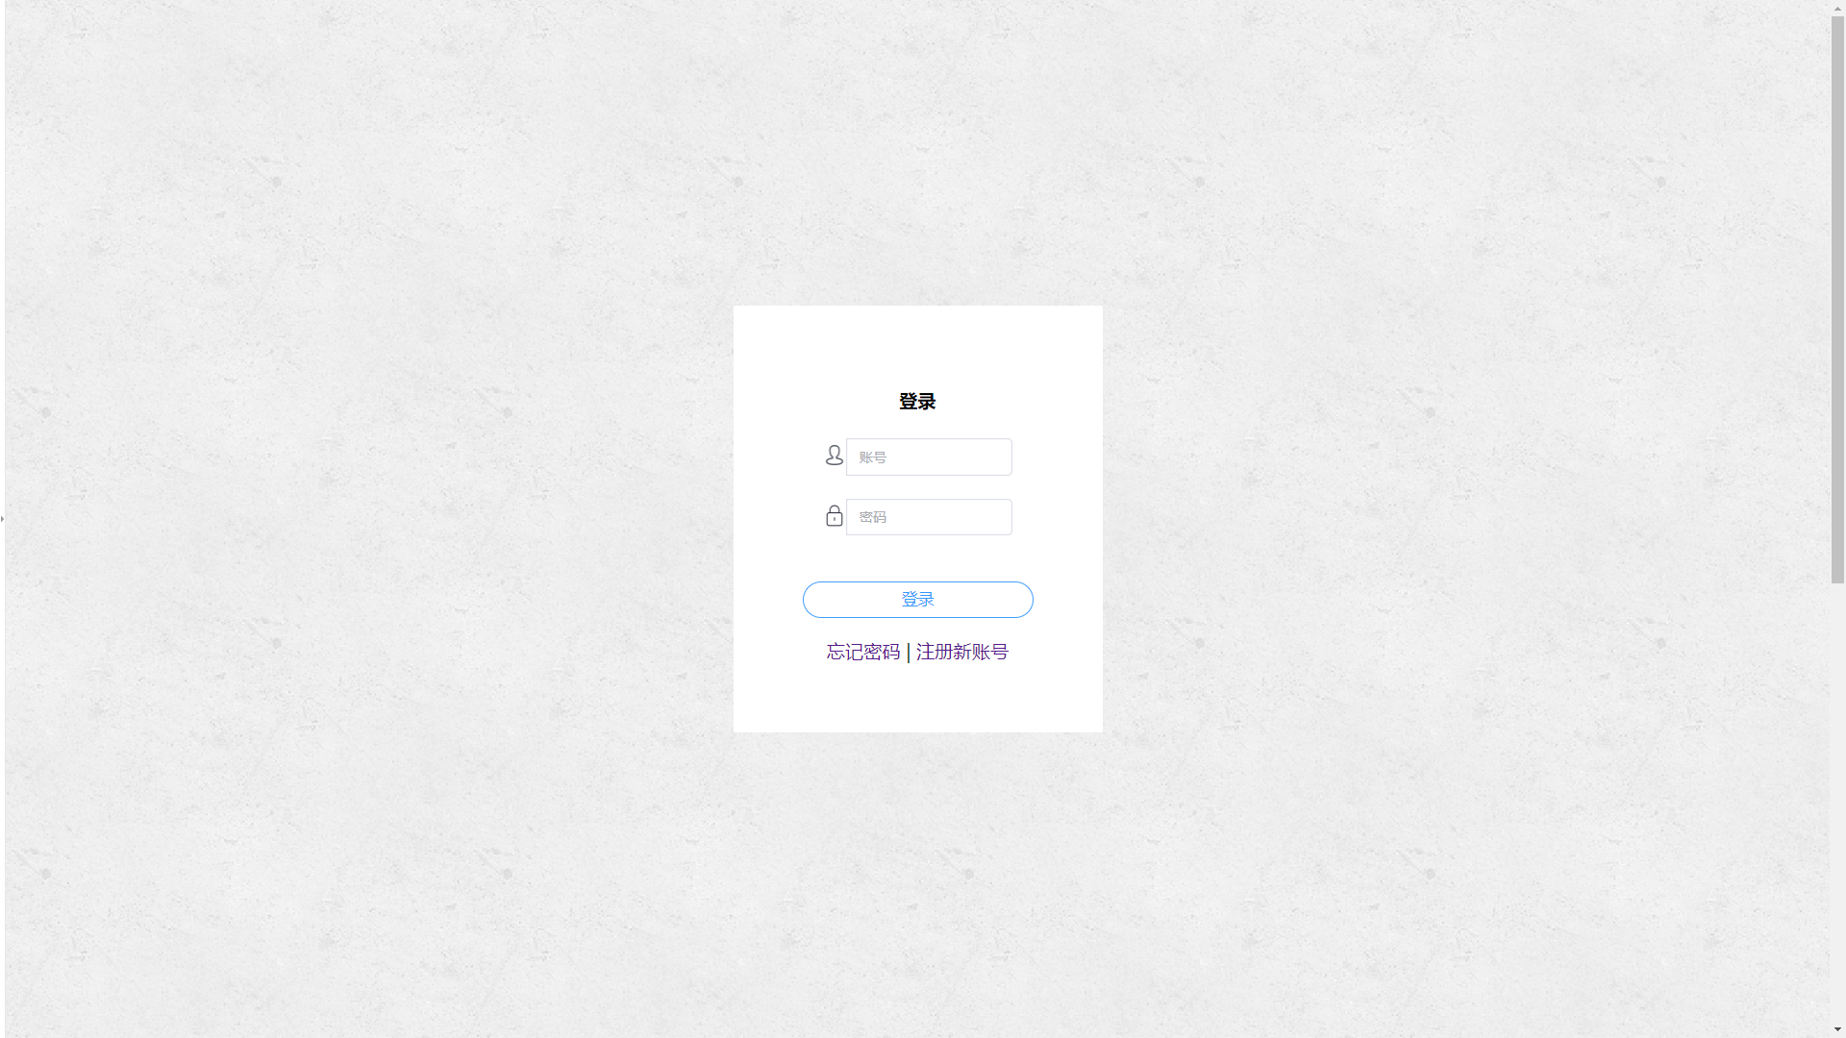

2. 主页面

(1).每个页面头下角添加了时间功能。

(2).每个页面添加了回到顶部功能。

(3).主页面使用了轮播图组件。

(4).主页面热点运用无限滚动组件，当内容到达30个时停止。

(5).主页面热点添加了点赞组件。

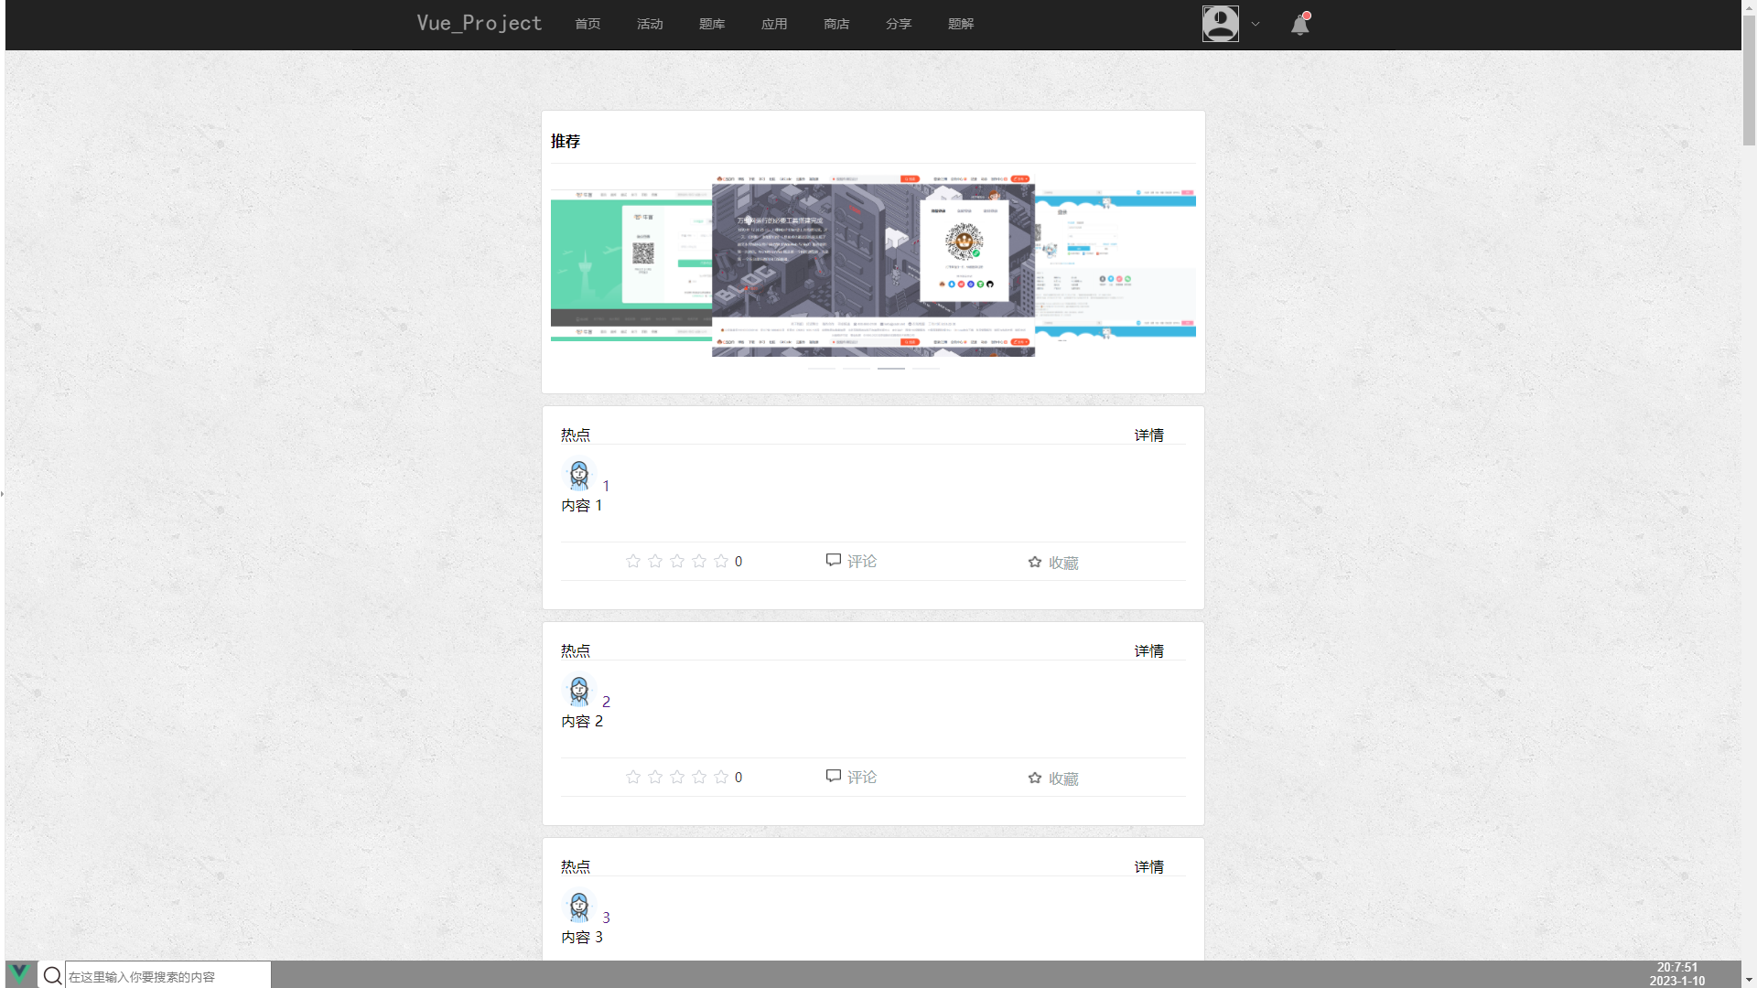

3. 活动页面

(1).有三个活动页面，每个页面都是不同类型。

(2).底部添加了翻页功能。

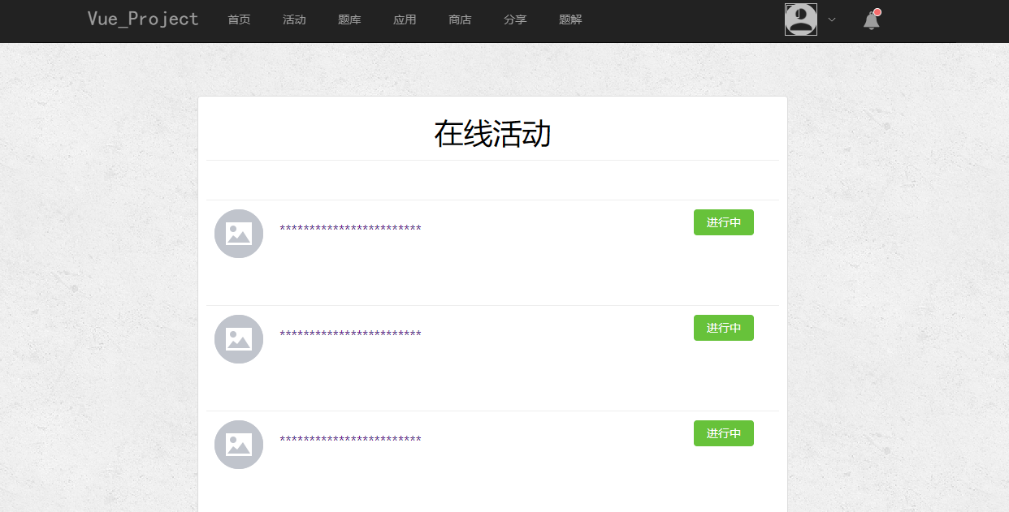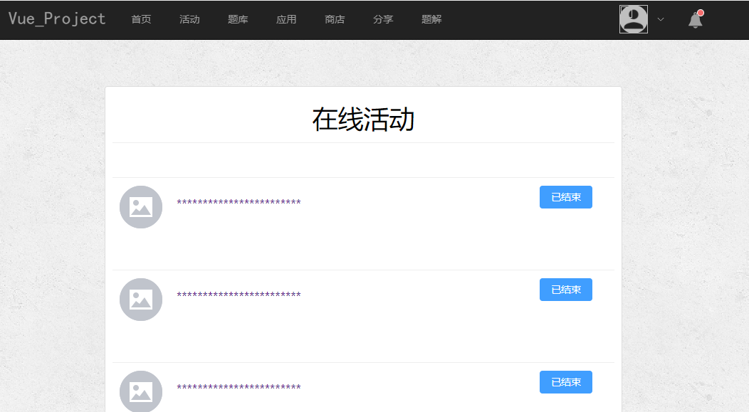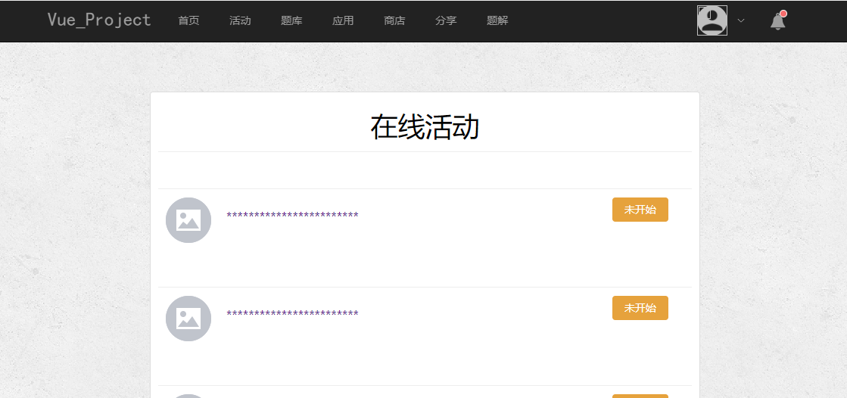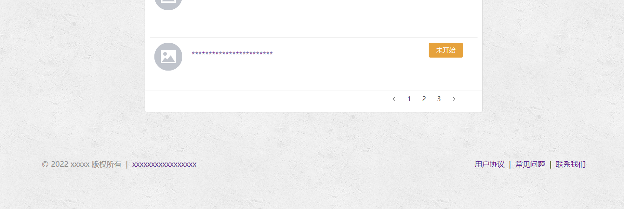

4. 题库页面

(1).题库实现了2个界面，使用了 v-for 来生成每个题目。

(2).底部添加了翻页与到达页数功能，能直接翻页和输入翻页。

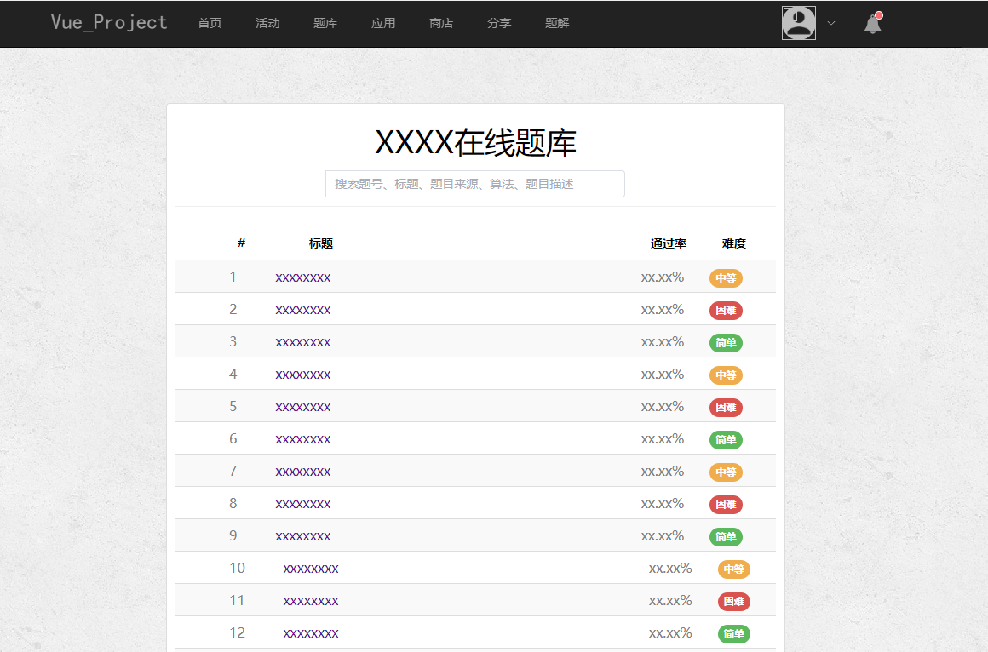

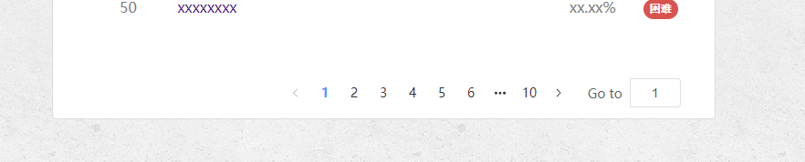

5. 应用、商店、分享、题解页面

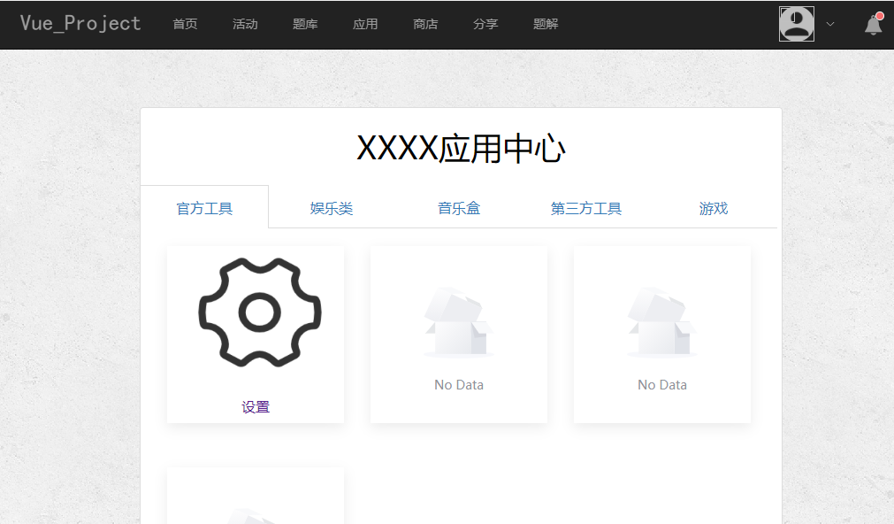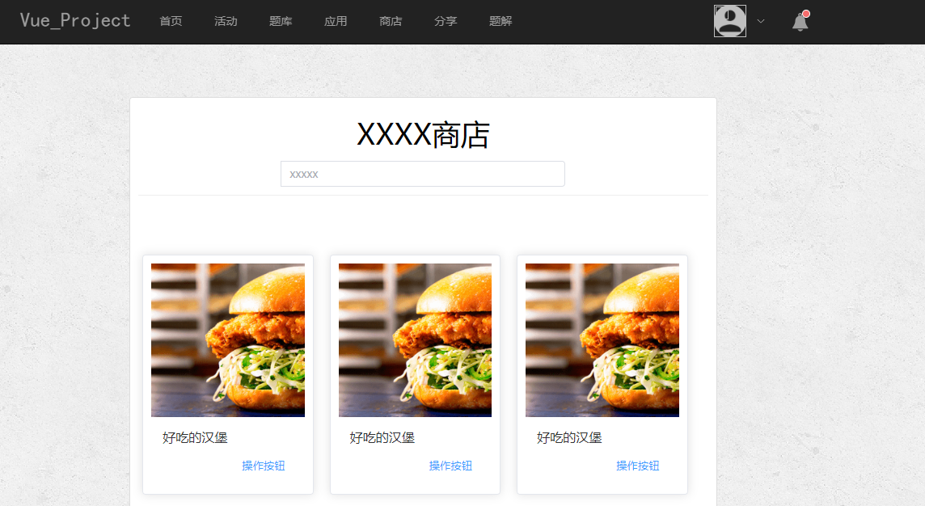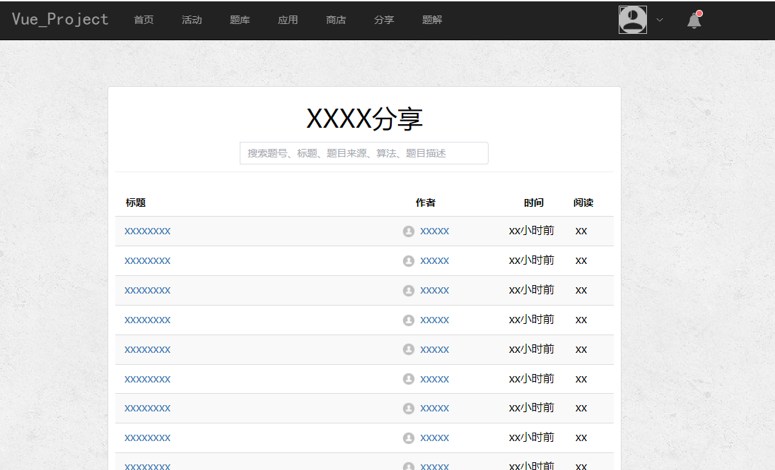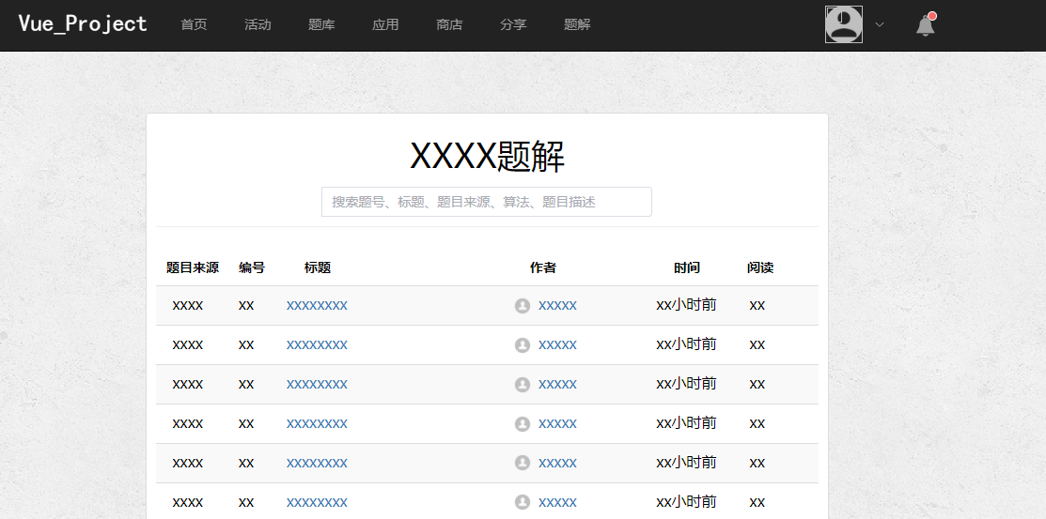

6. 我的空间页面

(1).页面实现了个人头像及用户名的显示。

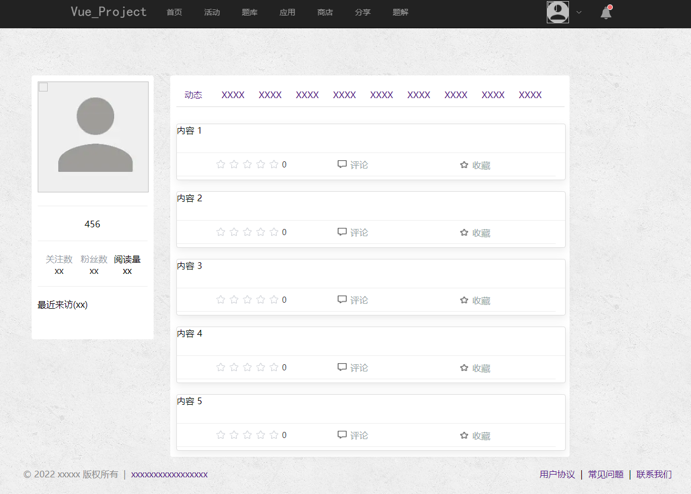

7. 个人信息页面

(1).页面实现了更新头像，用户名，邮件地址，个人简介的改写。

(2).更改头像及用户名能实现每个页面都能显示。

(3).当添加邮件地址与个人简介能保存在本地浏览器。

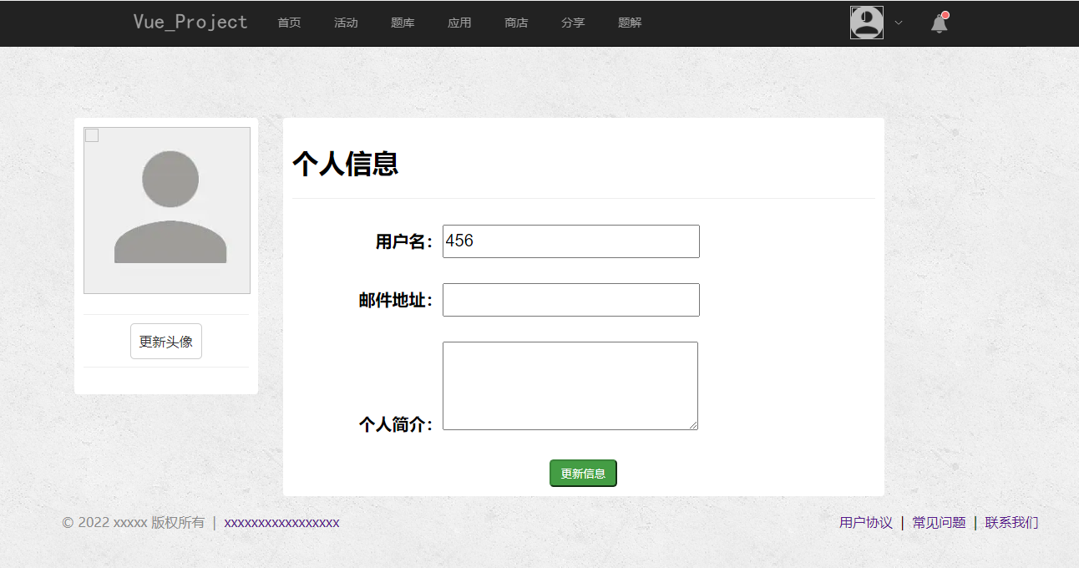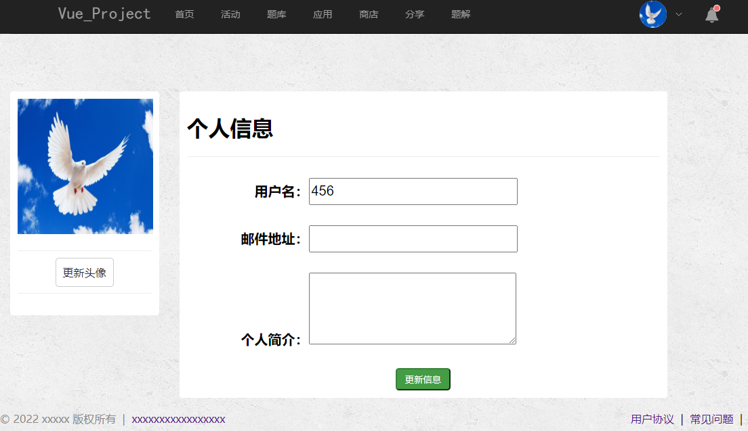

更改用户名

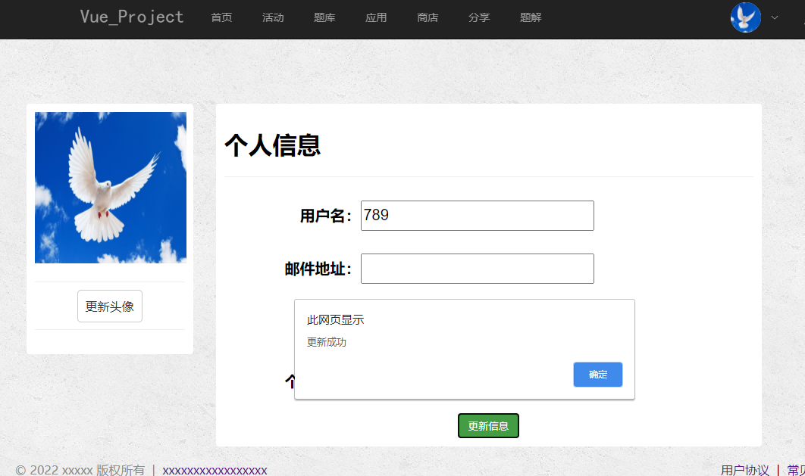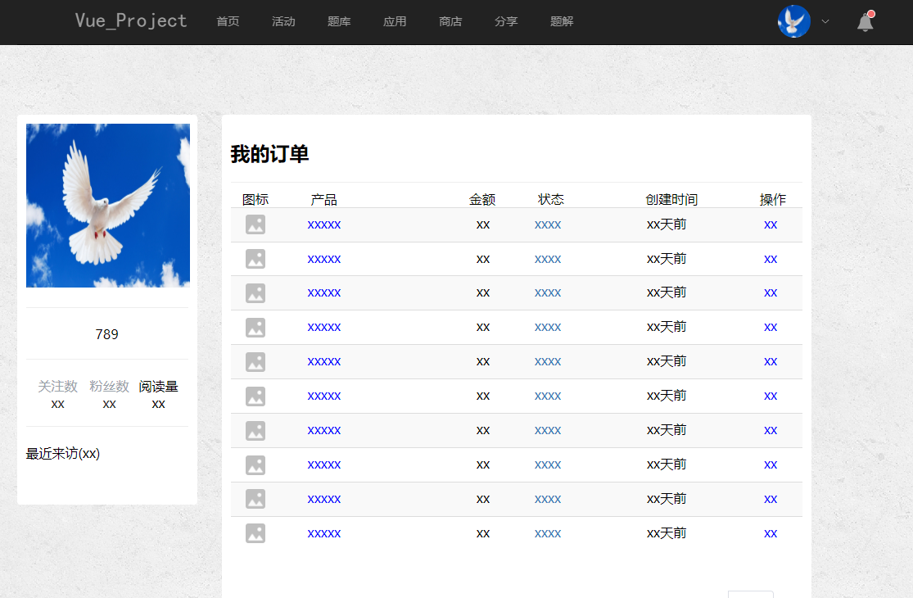

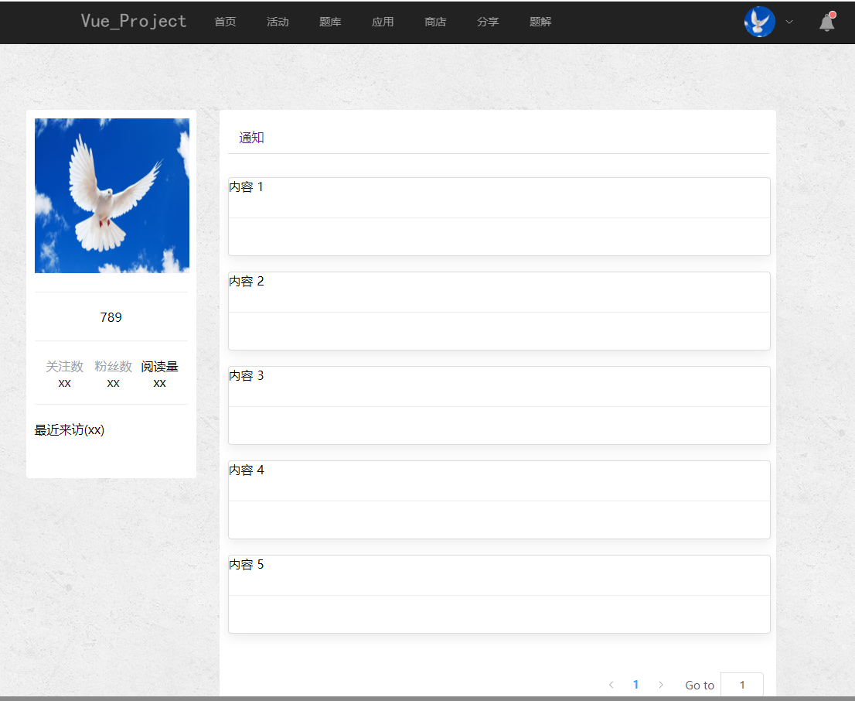

8. 设置页面

(1).实现了开关下方工具栏功能。

(2).实现了更换背景颜色功能。

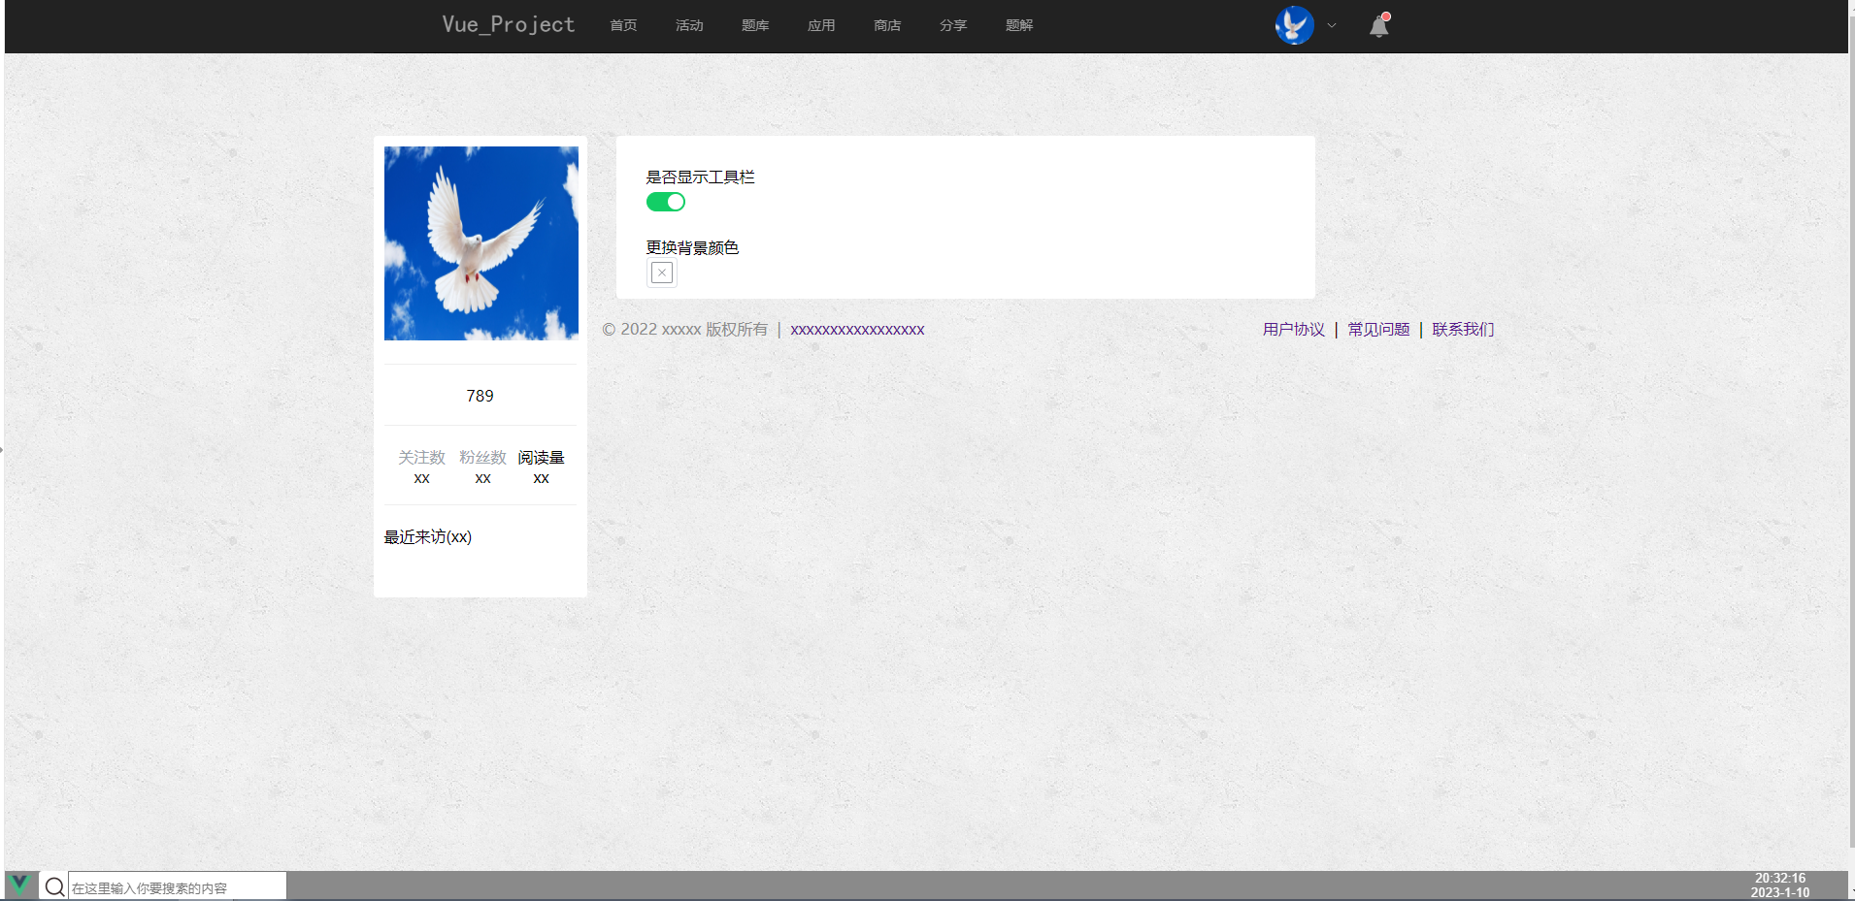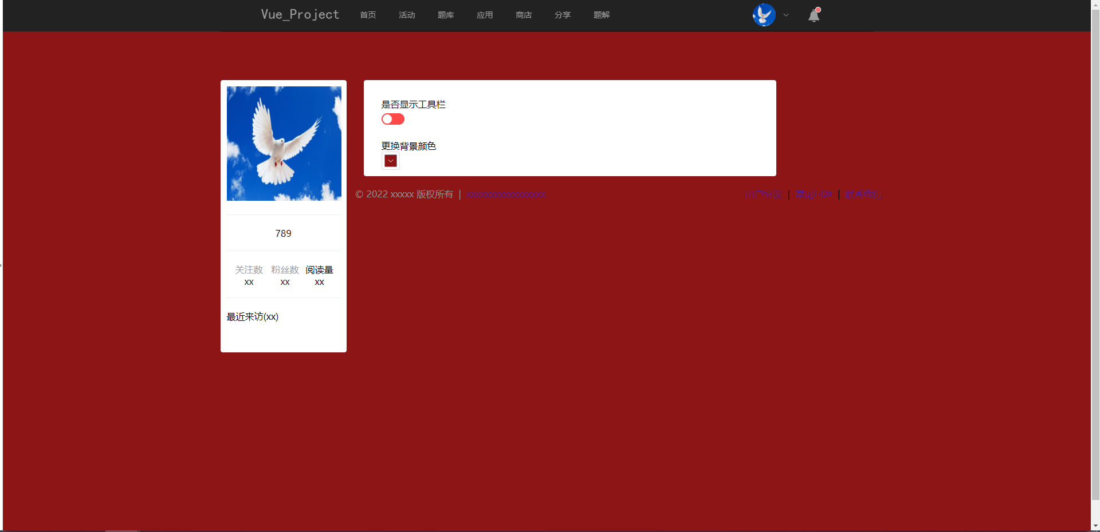

8. 退出功能

(1).当点击退出将会完全清除本地存储。

